前端发展简史

# 前言

原因：

目的：

1. 增加兴趣
2. 可以更好理解一些常见问题：

为什么html, js语法松散？

为什么IE兼容性那么差？

为什么这么多公司研发浏览器?

现在的js框架为什么基于nodejs, npm?

……

# 第一个web网站

[home of the first website](http://info.cern.ch/)

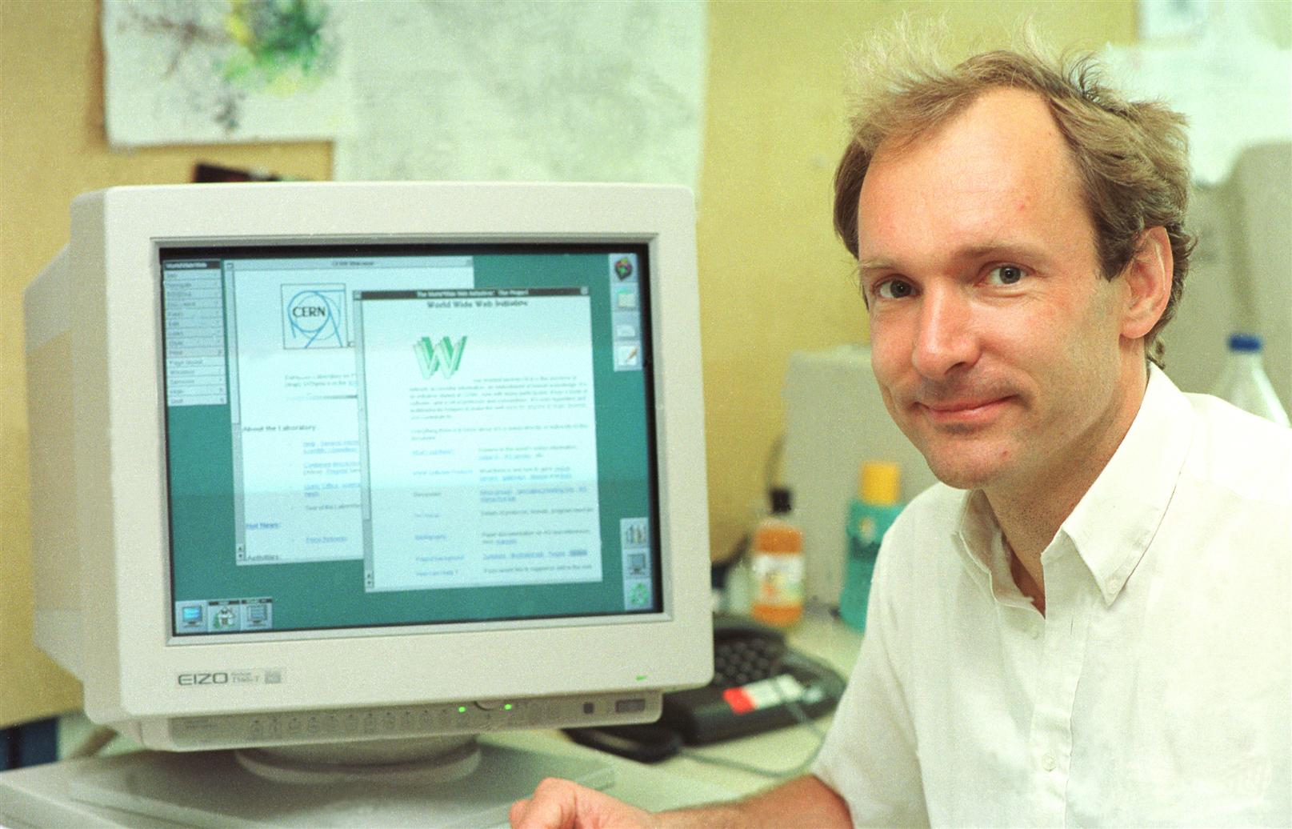

1989年，Tim Berners-Lee开发了第一个网站。

1993年，CERN将万维网开发到公众领域。

1994年，TIM的同事Håkon Wium Lie开发了CSS。

# 浏览器争夺战

## 第一次浏览器大战

### 网景浏览器

1993 Mosaic浏览器，世界上第一个给普通用户用的浏览器。

NCSA（美国的超级电脑应用中心）马克.安德森和埃里克.比纳看到了机会，写了这个体验比较好的浏览器，支持看图片。

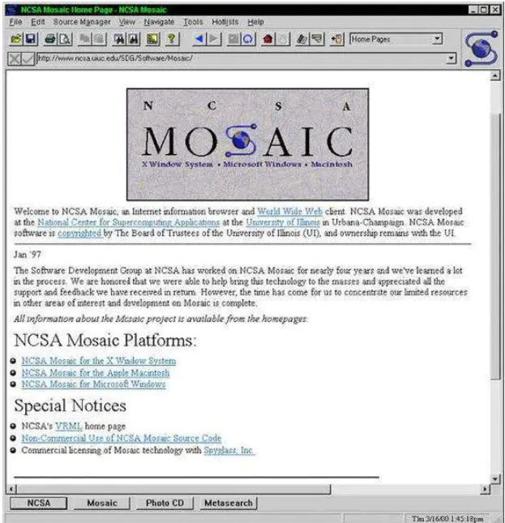

几个核心成员出来成立了一家公司：Netscape，名为 Netscape Navigator，即“导航者”。对内其1.0版本的研发代号则为Mozilla！

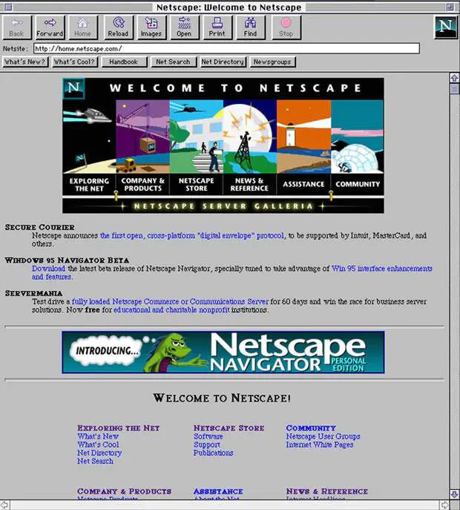

### JS的诞生

1995年，网页都是静态的，没有交互，不能逻辑处理。**Brendan Eich**据说只用10天时间写出了LiveScript.



Netscape 公司的这种浏览器脚本语言，最初名字叫做 Mocha，1995年9月改为LiveScript。12月，Netscape公司与Sun公司（Java语言的发明者和所有者）达成协议，后者允许将这种语言叫做JavaScript。这样一来，Netscape公司可以借助Java语言的声势，而Sun公司则将自己的影响力扩展到了浏览器。

之所以起这个名字，并不是因为JavaScript本身与Java语言有多么深的关系（事实上，两者关系并不深），而是因为Netscape公司已经决定，使用Java语言开发网络应用程序，JavaScript可以像胶水一样，将各个部分连接起来。当然，后来的历史是Java语言的浏览器插件失败了，JavaScript反而发扬光大。

[JS历史—— 火锅伯克南 - 简书](https://www.jianshu.com/p/33c1d8505975)

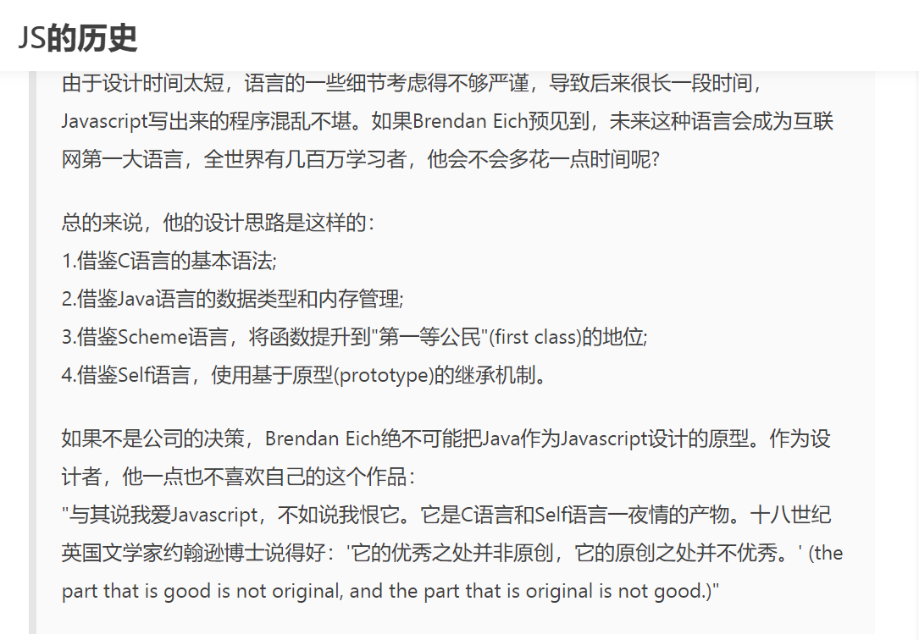

### 微软全力推出IE

1995 年，比尔盖茨向微软内部所有员工发送了一份名为“互联网潮汐”的备忘录。在备忘录里，盖茨明确表示，他打算集中公司所有的技术力量，all in 互联网。

原文: [互联网潮汐 - 比尔盖茨](https://www.jianshu.com/p/33c1d8505975)

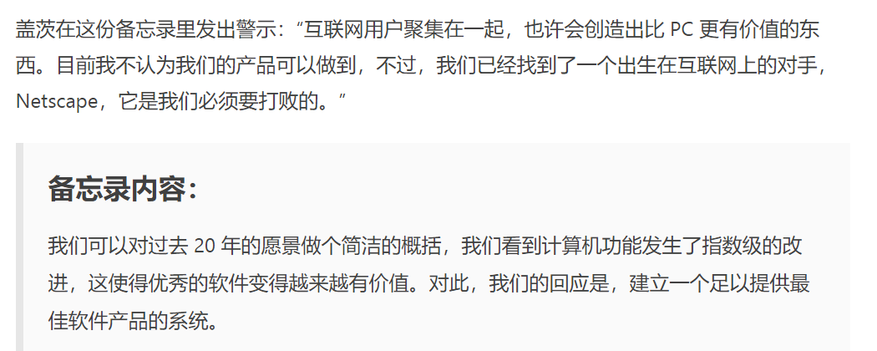

1996年8月13日，微软IE3发布。IE 3.0 搭载了一个 JavaScript 的克隆版，叫做 Jscript.

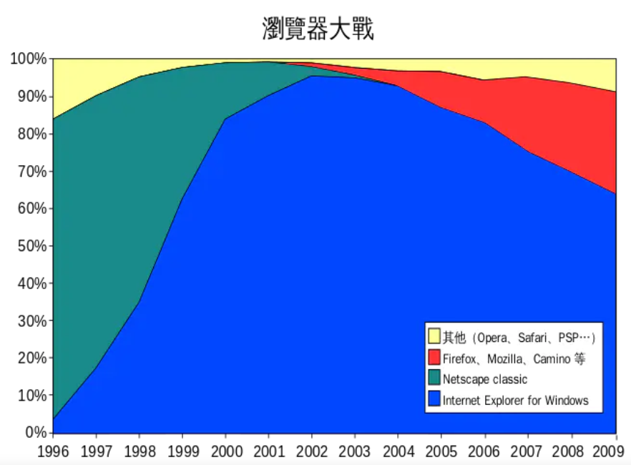

1997 年 10 月，IE 4.0 正式推出:

捆绑操作系统不可卸载，免费，IE图表桌面等一些列手段。

发布会后的小插曲：

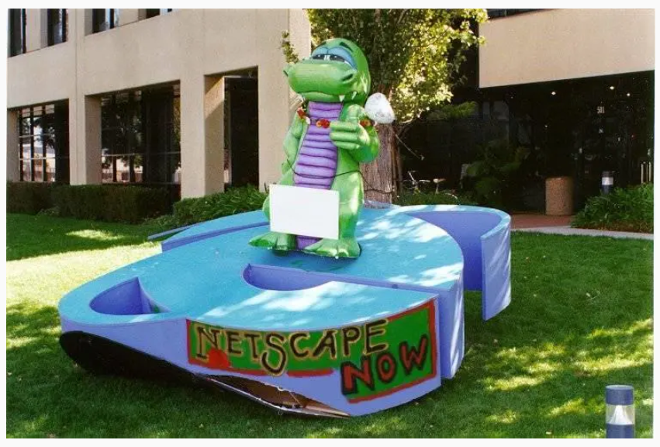

2001年，微软发布Internet Explorer 6。这是当时最先进的浏览器，它后来统治了浏览器市场多年。

2006年，微软公司发布IE7，标志重新开始启动浏览器的开发。

面对微软的强大威胁，Netscape在1998年11月决定将软件免费、且公开所有的程序源码。这个措施几乎还没来得及实施， Netscape就被美国在线（AOL）以 42 亿美元收购。再往后，IE 逐步成为浏览器市场的霸主，其份额最高达到 2002 年的 96%，比 Netscape 的顶峰还高。

AOL的收购并非是想开发浏览器同微软的IE竞争，而是将它作为对微软的反垄断案的一个筹码。微软与AOL的反垄断官司在2003年5月完结， Netscape项目在7月份就被AOL冻结并将大部分Netscape 开发人员解雇，到此为止属于Netscape的时代就完全结束了。

不过AOL还是做了一件好事，所有的Netscape原始代码被送给开源社群自行开发，同时协助成立了非盈利性的“Mozilla基金会（**Mozilla Foundation**）”，它也是现在Firefox浏览器的管理和推进组织。现在很多的浏览器都是以之为雏形开发设计的。为了向其致敬，chrome、safari等浏览器代码里都有Browser name: Netscape。

[微软反垄断案 - 百度百科](https://baike.baidu.com/item/%E5%BE%AE%E8%BD%AF%E5%8F%8D%E5%9E%84%E6%96%AD%E6%A1%88/6673876?fr=aladdin#2)

## 第二次浏览器大战

### 重大事件

2002年，Mozilla项目发布了它的浏览器的第一版，后来起名为Firefox。

2003年，苹果公司发布了Safari浏览器的第一版。

2005年，苹果公司在KHTML引擎基础上，建立了WebKit引擎，而且竟然开源了。

2006年，微软公司发布IE7，标志重新开始启动浏览器的开发。

2007年，Webkit引擎在iPhone手机中得到部署。这标志着JavaScript语言开始能在手机中使用了，js进入移动端时代。

2008年，V8编译器诞生。这是Google公司为Chrome浏览器而开发的，它的特点是让JavaScript的运行变得非常快。

2008年，chrome浏览器发布。

2009年，Node.js项目诞生，创始人为Ryan Dahl，它标志着JavaScript可以用于服务器端编程，从此网站的前端和后端可以使用同一种语言开发。

2010年，三个重要的项目诞生，分别是NPM、BackboneJS和RequireJS，标志着JavaScript进入模块化开发的时代。

2011年，Google发布了Dart语言，目的是为了结束JavaScript语言在浏览器中的垄断。Chromium浏览器有内置的Dart虚拟机，可以运行Dart程序，但Dart程序也可以被编译成JavaScript程序运行。

2012年，微软发布TypeScript语言。

[Firefox 差点就赢了第二次浏览器大战！](https://blog.csdn.net/csdnnews/article/details/103209868)

### 挑战者

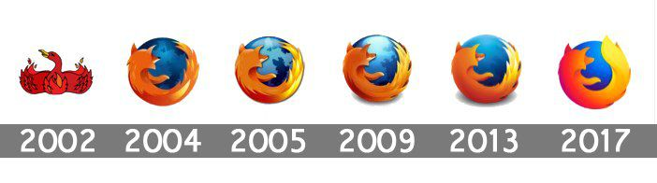

Firefox 浏览器引入了标签、弹窗拦截器、扩展和主题等功能，并将速度、可用性、以及最终的隐私和用户定位完美地结合在了一起——在它发布后的五年内，迅速占领了全部网页浏览量的近三分之一。Firefox 3.5在2009年的使用量超过了Internet Explorer 7，这是自网景Navigator以来，浏览器在使用量上首次超过Internet Explorer。

2008年，chrome浏览器发布，Mozilla公司的高管们并不认为Chrome浏览器是一种威胁。毕竟，Mozilla刚刚与谷歌签署了一份为期三年的合同，他们怎么能与谷歌竞争呢？

“Chrome的目标不是与Firefox竞争。而是为了与Internet Explorer竞争。”

——出自Tristan Nitot，Mozilla欧洲总裁，2008年

而Mozilla，作为一个专注于公共事业的非盈利组织，赞扬了Chrome进入大战带来的竞争和选择。似乎不管发生了什么都是网络的胜利。

“Mozilla和谷歌一直是不同的组织，有不同的使命、不同的存在理由和不同的做事方式。我认为这两个组织在过去几年里都做了很多工作来改进和开放网络。”

——前Mozilla首席执行官John Lilly（通过John的博客）

### 获胜者

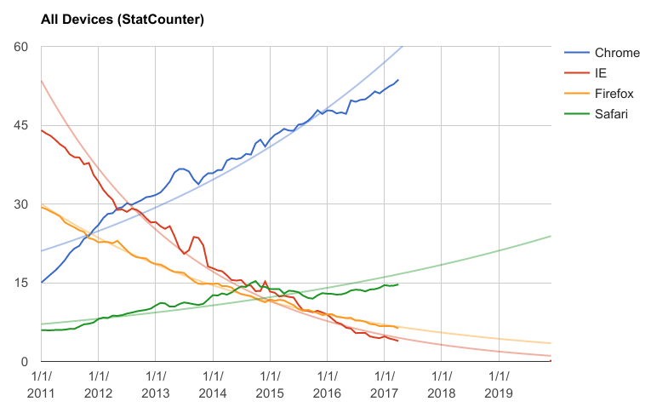

到2017年，Opera、Firefox和Internet的使用量分别降至5%以下。谷歌Chrome浏览器在全球占据了超过60%的份额。

Chrome是如何取的胜利的：

Google创始人Larry Page是这样说的：

Chrome has hundreds of millions of happy users and is growing fast thanks to its speed, simplicity and security.

1. Simplicity: 简洁的用户界面
2. Speed: V8引擎、渲染引擎Blink、多进程架构
3. Security
4. 其它不公平手段：web应用上限制对手

谷歌内部提出的新WEB标准首先在Chrome浏览器中实现，这给竞争对手的浏览器带来了性能上的劣势和兼容性问题。一些开发者因此拒绝在Chrome以外的任何浏览器上测试他们的网站。

2018年7月，Mozilla项目经理Chris Peterson指责谷歌故意降低YouTube在Firefox上的性能。

2019年初，Mozilla Firefox集团前总经理兼副总裁Johnathan Nightingale在推特上指责谷歌一直在以Firefox浏览器为目标制造一些“不小心产生的错误”。

“谷歌Chrome广告开始出现在Firefox搜索词旁边。Gmail和谷歌Docs开始在Firefox浏览器上遇到‘选择性’的性能问题和错误。一些演示网站会‘错误地’将Firefox浏览器屏蔽为‘不兼容’。”

——Johnathan Nightingale于2019年4月12日通过Twitter发布

Chrome的主导地位和反竞争行为最终导致了人们对它和Internet Explorer 6的谴责性的对比。

“Chrome现在拥有了Internet Explorer曾经拥有的那种统治地位，我们开始看到谷歌自己的应用程序与支持WEB标准的不同，这与微软十年半前的做法与出一辙。”

——Tom Warren，来自The Verge（一家美国科技媒体网站）

### 微软主推Edge

2015年3月，微软确认将放弃IE品牌，推出新版浏览器 “Microsoft Edge”，但IE仍会存在于某些版本的Windows 10中。

2016年1月13日，微软停止为IE8/9/10这些旧版本的IE 浏览器提供技术支持。微软也最后一次放出了一个更新文件包（KB3123303)，里面含有安全更新和“寿终正寝” 的升级提醒。

2018年12月6日上午9点，微软通过其博客官方宣布：未来将采用 Chromium 内核开发桌面版 Edge 浏览器，以便为用户带来更好的 Web 兼容性，并为所有 Web 开发者减少 Web 碎片化。因此，微软计划成为 Chromium 项目的“重要贡献者”。

2019年年初，推出采用 Chromium 内核的 Edge 浏览器。

采用 Chromium 意味着微软将用 Blink 渲染引擎替代自己的 EdgeHTML 引擎（2015-2019），用 V8 替代 Chakra JS 引擎。在 Android 上微软将使用 Blink/Chromium，而 iOS 上将使用 WebKit/WKWebView。

[浏览器市场份额变化 - 时飞沙 - bilibili](https://www.bilibili.com/video/BV1sy4y1H7AQ?from=search&seid=17274396245435741268)

## 现在与未来

[第二次浏览器大战已分胜负，但第三次大战才刚刚开始 - Odin - ifranr](https://www.ifanr.com/652310)

移动端的发展：

2007 年第一代 iPhone 发布。

2008 年第一台安卓手机发布。

Google Chrome 的最大对手一直不是其它品牌浏览器，而是浏览器之外的对手──本地应用。

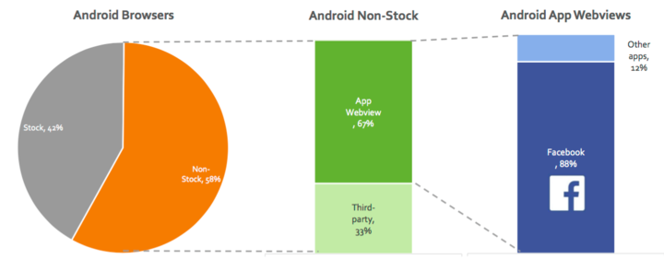

Facebook内部浏览器，微信公众号、小程序；

# 语言的标准之争

1996年8月，微软模仿JavaScript开发了一种相近的语言，取名为Jscript，内置于IE 3.0。

1996年11月，Netscape公司决定将JavaScript提交给国际标准化组织ECMA（European Computer Manufacturers Association），希望JavaScript能够成为国际标准，以此抵抗微软。

## ECMA制定js标准

[JavaScript语言的历史 - 阮一峰](https://javascript.ruanyifeng.com/introduction/history.html)

ECMAScript和JavaScript的关系是，前者是后者的规格，后者是前者的一种实现。在日常场合，这两个词是可以互换的。

ECMAScript只用来标准化JavaScript这种语言的基本语法结构， DOM的标准就是由W3C组织（World Wide Web Consortium）制定的。

1997 年，JavaScript 1.1 作为一个草案提交给欧洲计算机制造商协会（[ECMA](https://www.ecma-international.org/)）。

ECMA整合推出了ECMAScript1.0:

1. 删除了所有针对浏览器的代码。
2. 支持 Unicode标准（从而支持多语言开发）。
3. 对象与平台无关（Netscape JavaScript 1.1的对 象在不同平台中的实现不一样，例如 Date 对象）

1998年6月，ECMAScript 2.0版发布。

1999年12月，ECMAScript 3.0版发布，成为JavaScript的通行标准，得到了广泛支持。

2007年10月，ECMAScript 4.0版草案发布，过于激进，各方对于是否通过这个标准，发生了严重分歧。各方分歧太大，争论过于激进，ECMA开会决定，中止ECMAScript 4.0的开发（即废除了这个版本），将其中涉及现有功能改善的一小部分，发布为ECMAScript 3.1，由于会议的气氛，该版本的项目代号起名为Harmony（和谐）。会后不久，ECMAScript 3.1就改名为ECMAScript 5。

2011年6月，ECMAscript 5.1版发布，并且成为ISO国际标准（ISO/IEC 16262:2011）。到了2012年底，所有主要浏览器都支持ECMAScript 5.1版的全部功能。

2015年6月，ECMAScript 6正式发布，并且更名为“ECMAScript 2015”。这是因为TC39委员会计划，以后每年发布一个ECMAScirpt的版本，下一个版本在2016年发布，称为“ECMAScript 2016”。

[ES6/ES7/ES8/ES9/ES10新特性总结 - vin - cnblog](https://blog.csdn.net/qq_38242751/article/details/102469219)

Es6: class, import export 箭头函数, promise

Es8: async/await，使得异步操作的写法出现了根本的变化。

## Html发展历程

[HTML的发展历程，Flash从兴盛到衰落，H5的崛起 - BUPPT -blibli](https://www.bilibili.com/video/BV1yK4y1r7iG/?spm_id_from=333.788.recommend_more_video.12)

[html5是什么？什么是html？html发展历史、历程 - 灰鸽搜东西 - 百度百科](https://jingyan.baidu.com/article/59a015e352c175f7948865a5.html)

[你肯定不知道的HTML发展史（励志剧？宫斗剧！）- 前端旺 -bilibili](https://www.bilibili.com/video/BV1a4411t7mk?from=search&seid=8843098482323378989)（推荐）

### html诞生到4.0

HTML（Hyper Text Markup Language）是超文本编辑语言

1989年，Tim Berners-Lee开发了第一个网站。

html1.0：1993年IETF(互联网工作任务组)团队发布, 其实只是一个工作草案，并不是成型的标准

HTML2.0：1995年11月作为RFC1866发布，于2000年6月RFC2854发布之后宣布过时。

HTML3.2：1996年W3C撰写新规范，并于1997年1月推出HTML3.2。

HML4.0与HTML4.0.1: 1997年12月18日成为W3C的推荐标准。

XHTML1.0: W3C看到html蓬勃发展，为了加强html规范，将xml引入HTML,

2000年1月26日发布XHTML 指可扩展超文本标签语言。XHTML 是 HTML 与 XML（扩展标记语言）的结合物。

2002-2006：发布了多个xhtml2.0草案，希望定义新的严格格式，不再支持html4，

浏览器开发商和社区对此分歧很大，希望兼容之前版本；

2004年，Mozilla,Opera和Apple另起炉灶，成立了网页超文本技术工作组：[WHATWG](https://baike.baidu.com/item/WHATWG/5803339?fr=aladdin)

### Flash兴衰史



[Flash 兴衰史 - 36氪](https://www.ifanr.com/1271718)

**兴起与鼎盛**

随着web2.0时代到来，流媒体，网页游戏，youtube

Html标准没把握住机会，而且出于内战中，被一个浏览器插件flash实现了。

2005年，Adobe公司斥巨资收购Macromedia, 将flash收入旗下。当时flash被应用于98%的个人电脑上。

Flash诞生自1996年，当时的Flash可是网络上冉冉升起的超新星——小巧、高效、跨平台。

Flash是二维动画软件、交互矢量图与Web动画标准。网页设计者可籍此创造出既优美又能够改变尺寸的导航界面以及动画效果。在PC时代，HTML语言的功能限制度高，达不到人们预期的、使人耳目一新的动态效果。

从1999年~2001年，可算得上是Flash插件的培育期，在2001年~2008年期间，可谓Flash的黄金发展期。

**衰落**

2010年，乔布斯首先发难，给与致命一击，发表了著名的《Thought on flash》

[Thoughts on Flash 中文版 - 风之影 - 知乎](https://zhuanlan.zhihu.com/p/138062097)

并在iphone，ipad上不支持flash的播放，主推ios应用程序，浏览器端主推html5.

主要原因可能是商业利益。

在iOS中，数量最为庞大的应用便是游戏。而用Flash开发游戏既便捷又迅速，效果还好，其开发效率远超XCode。如果Flash流行，用户就能通过网页直接进行访问，那么移动设备的应用商店就不好赚钱了，而且这么一个巨大前景的语言竟然100%被adobe公司所有。

2015年9月，亚马逊宣布以后不再支持任何形式的Flash广告。

2015年7月，Facebook新任首席安全官呼吁放弃Flash技术2015年7月，Mozilla火狐浏览器正式屏蔽了Flash这种技术，火狐用户仍然可以在设置菜单中启用Flash。

2015年1月，YouTube彻底抛弃了Flash，实现向HTML5的全面过渡。

2015年6月，Chrome上禁用带有Flash内容的广告，不过用户可以通过手动点击继续观看，

Adobe 于2020 年 12 月 31 日之后不再支持 Flash Playe，chrome浏览器也于2020年底不再支持flash。

### Html5的崛起

2006年，whatwg取得巨大成果，w3c为了阻击flash，也为了自身的话语权，寻求与WHATWG的合作。

2008年，w3c发布第一个html5草案：既支持html的松散语法，也支持xhtml1.0的严格语法。

苹果，谷歌看到浏览器重新洗牌的机会，对标准制定非常积极参与，也同时大力发展自家浏览器并支持html5.

2009年，W3C宣布终止XHTML2，并解散XHTML2.0团队。

2014年，W3C推出html5正式版本

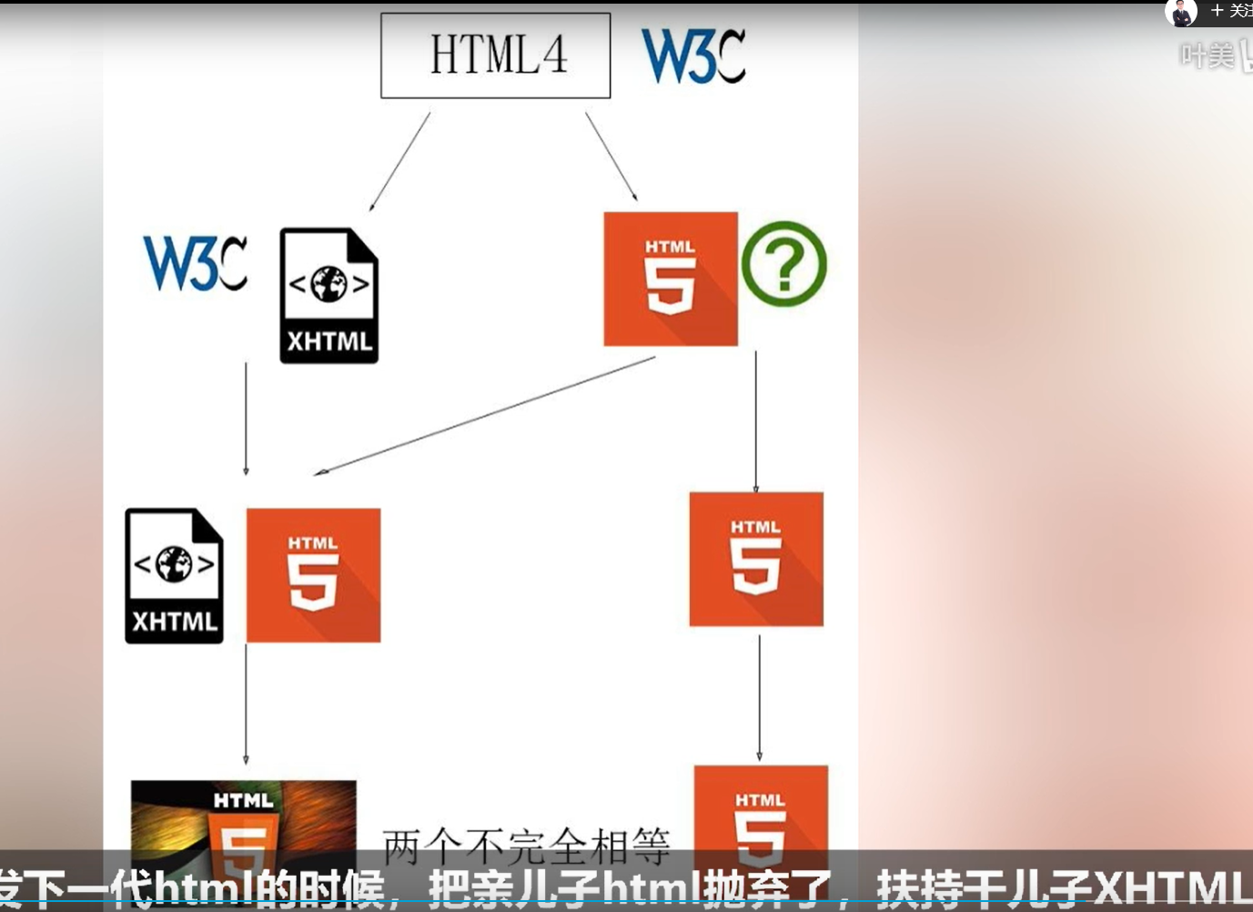

Java，flash都推广跨平台，都被ios阻止了，但是苹果公司却主推了html5，让html5做到了跨平台。

## CSS发展历程

没了解过，待续……

# 技术发展

## Web1.0

### 纯静态页面

因为前后端开发是一体的，前端代码是后端代码的一部分：后端收到浏览器的请求 ---> 发送静态页面 ---> 发送到浏览器。

### 数据嵌入模板

1994年，PHP 出现了，有了将数据嵌入到 HTML 中的形式，

然后兴起了数据嵌入模板，模板直接写样式，例如MVC模式：

* Model（模型层）：提供/保存数据。
* Controller（控制层）：数据处理，实现业务逻辑。
* View（视图层）：展示数据，提供用户界面。

以 PHP 框架的 Laravel 为例：

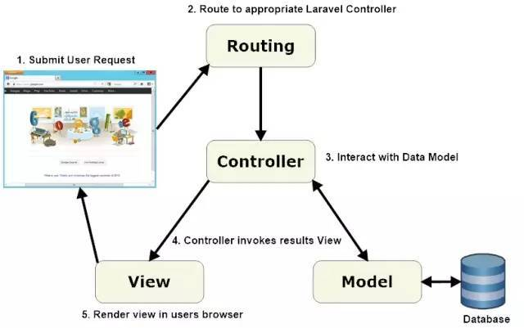

后续流行的：

ASP 的 ASPX，在 HTML 中嵌入 C# 代码。

Java 的 JSP 直接将数据嵌入到网页中。

## Web2.0

### Ajax

Web 2.0 时代：动态网页，富交互，前端数据处理

1998 年前后，Ajax（Asynchronous Java And XML：异步的 Java 和 XML）得到了相对的应用，并且在之后逐渐被使用到各个页面上

IE4 中率先使用了ajax的模式，写法为 new ActiveXObject("Microsoft.XMLHTTP");

在 Ajax 的普及中，有三件事重要事情：

2004 年：Gmail

2005 年：Google 地图

2006 年：Ajax 被 W3C 正式纳入标准

### Jquery时代

JQuery是2006年一个Mozilla的工程师——约翰.雷格西(John Resig)发明的。全球有65%的网站用了JQuery。大量的基于 jQuery 的插件构成了一个庞大的生态系统，从而稳固了 jQuery 作为 JS 库一哥的地位。

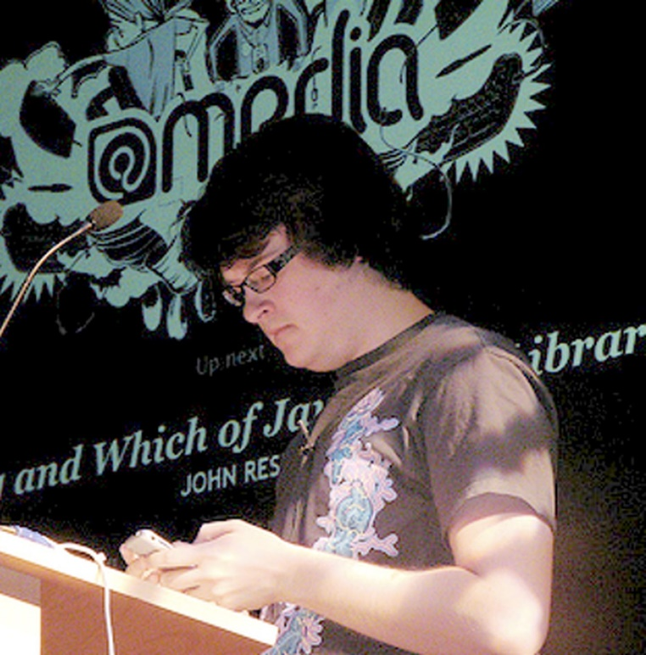

以jQuery为代表的前端，可以称为前端技术2.0。

## Web3.0

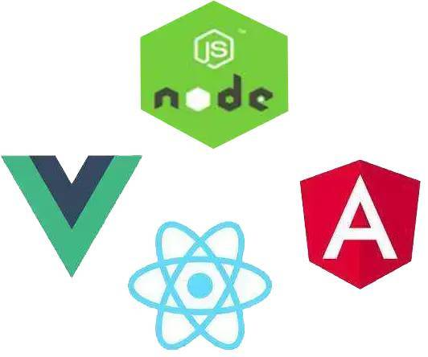

### V8

jQuery缓解了工程复杂问题，V8优化了 JavaScript的执行性能问题。

2008年Google开源了V8引擎。

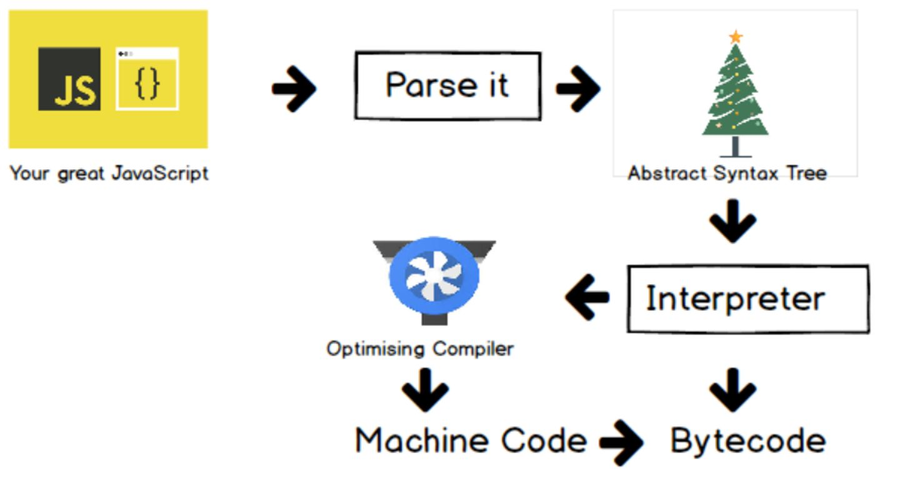

Node 是前端的第二次飞跃，它使 JS 可以直接作为服务端语言，也彻底改变了前端发开发模式：nodejs, npm

### 三大框架

#### AngularJs

Google 2010年发布了Angular JS 1.0 。AngularJS开始按照MVC的结构架构前端程序。 下面是一段典型的Angular JS程序：

<div ng-app="" ng-init="firstName='John'">

<p>Name: <input type="text" ng-model="firstName"></p>

<p>You wrote: {{ firstName }}</p>

</div>

ng-init ng-model 这些在angular里面叫做指令(directives)。

#### React

#### Vue

VUE作者尤雨溪借鉴了自己在GOOGLE用Angular JS的工作经历。留下了AngularJS中简约的设计，去掉了很多繁琐的设计。可以把VUE理解成一个简化版的AngularJS。



### 设计思想

#### MVVM模式

* Model：提供/保存数据。
* View：视图
* View-Model：简化的 Controller，唯一的作用就是为 View 提供处理好的数据，不含其它逻辑。

后端只负责数据，只需要暴露 RESTful 接口，前端通过 Ajax，以 HTTP 协议与后端通信即可。原来的router，render都放在了前端。

#### 指令

下面是一个Vue的例子，核心是指令。通过写一个能够hooks进DOM生命周期的指令，

Vue.directive('focus', {

// When the bound element is inserted into the DOM...

inserted: function (el) {

// Focus the element

el.focus()

}

})

<input v-focus>

#### 组件

#### 组件化

#### 双向数据流VS单向数据流

[单向数据绑定【单向数据流】与双向数据绑定【双向数据流】- 随意web - 简书](https://www.jianshu.com/p/4ec74cb5b748)

## 移动端

开始的手机应用，是基于手机本地系统如 IOS、Android、WP，使用其原生程序进行编写的第三方应用程序 —— Native App。

当前，React Native、微信小程序，Web App。

## 未来的前端

原始app VS web应用

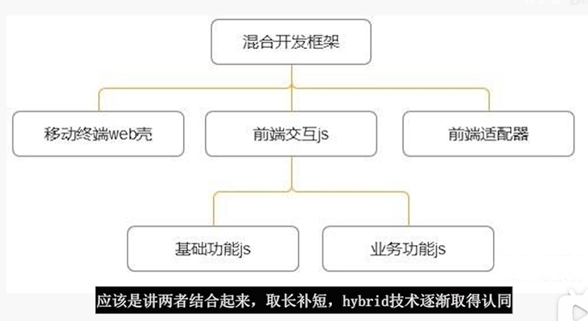

# References

[JS的历史-火锅伯南克-简书](https://www.jianshu.com/p/33c1d8505975)

[web技术的历史和未来-编程兄弟-知乎](https://zhuanlan.zhihu.com/p/268751290)

[前端开发进化史，你经历过哪几个时期？-前端设计自学平台-搜狐](https://www.sohu.com/a/282933022_661296)

[JavaScript语言的历史 - 阮一峰](https://javascript.ruanyifeng.com/introduction/history.html)

